机票确认单

编号信息内容（航班号，航班时间，出发机场，旅客姓名，旅客人数）：
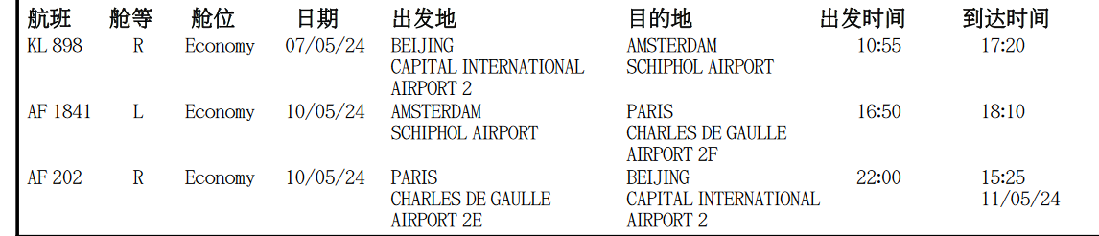
人数28人
票价 3850+TAX（税收以出票日为准，今日参考3399）
4.08前支付75460.00

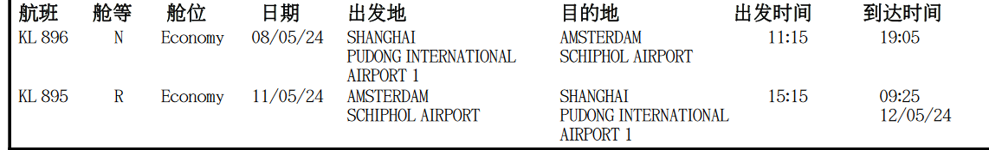
人数39人
票价 4050+TAX（税收以出票日为准，今日参考3152）
4.08前支付 110570.00

乘客名单
乘客名单最迟须于出发前7天送交，即2024年04月29日前.
所有订位到该日还没有输入名单,一律将被自动取消, 恕不另行通知
缴付差额及出票
所有机票最迟须于出发日期前7天全数付清及开出,即 2024年04月29日前.
开票后不得变更机票且不得退款（除非另有规定）
更改
为个别或全部乘客更改出发日期,行程或航班所提出的申请均须获得本公司批准,且票价亦将会有所变动.

取消所有订位
- 出发前22天: 罚款为 票款的 70%.
- 出发前21天: 罚款为 票款的 100%.
- 机票一经开出: 一律不可退款
取消部份订位
- 出发前22天: 座位取消幅度不超过原预订之 10% ,无须罚款. 如超过此幅度: 每一个取消座位罚款为票价的
70%.
- 出发前21天: 座位取消幅度不超过原预订之 5% ,无须罚款. 如超过此幅度: 每一个取消座位罚款为票价的
100%.
- 机票一经开出: 一律不可退款
-出发前21天以内的5%免费取消额度不适用于出发当天的座位取

帐户名：浙江凯达票务有限公司
开户行：杭州银行建国路支行
帐 号：3301040160001167090

提示：
团队开票后不得签转更改。
- 开票前客户要仔细核对业务员所发的信息内容及结算金额，如有疑问及时联系业务员。
- 押金支付，结算价格按照此确认书为准。
- 各航空公司团队退票标准不一，有退票请及时与业务员联系。

